Муниципальное бюджетное дошкольное образовательное
Учреждение «Детский сад №17»

Конспект итогового занятия по математике в подготовительной группе
«Приключение в поисках клада»

Подготовила и провела
воспитатель подготовительной группы
Ануфриева И.А.

г. Солнечногорск 2020г.

Цель: закрепление и повторение пройденного материала, полученного на занятиях в течение года
Задачи:
1. закреплять знания счета в пределах 20 в прямом и обратном счете;
продолжать обучать детей составлению и решению примеров и задач на сложение и вычитание;
находить состав числа из двух меньших;
умение ориентироваться на листе бумаги;
умение «записывать» и «читать» записи используя знаки – больше, меньше или равно;
закреплять представления детей о геометрических фигурах ,
умение увеличивать или уменьшать число на единицу;
закреплять знания о временах года, названия месяцев, дней недели;
2. развивать мыслительные операции, внимание, память, воображение;
развивать связанную речь, умение строить простейшие выводы;
3. воспитывать умение работать в коллективе, понимать учебную задачу и решать ее совместно

Методические приемы:
- Игровой (сюрпризный момент);
- словесный (чтение письма, вопросы, беседа, математические задания);
- наглядный (демонстрационный материал).
Мультимедийные средства: проектор, интерактивная доска, презентация «Приключение в поисках клада», фонограммы для музыкальных пауз.

Раздаточный материал: счетные палочки, трафареты домиков «Состав числа», карточки для заданий «Подумай», «Соседи цифры», «Математические знаки», тетради в крупную клетку, простой карандаш.

Ход НОД.
Дети под музыку заходят в зал, встают в круг приветствуют гостей.
Рано утром мы встаем,
В детский сад скорей идем.
Говорить всем «С добрым утром!»
Никогда не устаем!
Доброе утро, небо! (показывают)
Доброе утро, солнце!
Доброе утро, земля!
Доброе утро, наша планета, Земля!
Доброе утро, наша большая семья!

Воспитатель: Сегодня у нас необычное, а математическое путешествие. Мы получили видеописьмо от Питера Пена. Кто такой Питер Пен?
«Дорогие дошколята, я приглашаю вас в путешествие по морю, к островам Математики, на поиски клада пирата Капитана Крюка. В пути вас ждут интересные сюрпризы. Для того, чтоб не заблудиться, я вам в помощь передаю карту-схему. Желаю удачи. Питер Пен!»
Воспитатель: Ну, что, ребята, отправимся в путешествие за кладом?
Дети: Да!
А что такое клад?
Дети отвечают.
Воспитатель: Молодцы! Команда готова. А на чём же мы отправимся в плаванье?
Дети: на корабле. Правильно.
Ребята, а какие вы знаете геометрические фигуры?
Дети: Круг, квадрат, прямоугольник, треугольник, овал, ромб, трапеция.
Воспитатель. На экране геометрические фигуры, из них необходимо из них построить корабль, и тогда мы отправимся в путешествие. Приступаем к строительству.
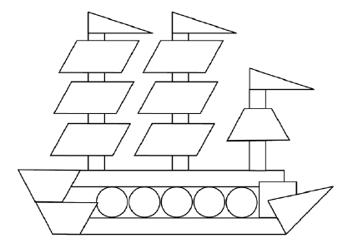
(На экране появляется корабль)
Воспитатель: Вот и готов волшебный корабль. Молодцы, вы оказались умелыми корабелами. Знаете, кто такие корабелы?
Чтобы пройти на корабль, нужно выполнить задание
Д/И «Найди свое место»
Дети решают пример и садятся на стульчик с ответом примера.
Воспитатель: все вы заняли места, начнём обратный счёт (от 20 до 1).
Вот мы и в море.
(Плеск воды, звуки моря)
Воспитатель: Мы быстро продвигаемся вперёд и уже подплываем к первому волшебному острову «Сообрази» (Дети читают название острова)
Задание – состав чисел 5, 6, 7,Детям нужно записать варианты состава числа.
Молодцы, ребята, вы справились с заданием! Отправляемся дальше.
Остров «Подумай» (Дети читают название острова)
Воспитатель: ребята здесь карточки с предметами, а рядом цифры, вот только здесь что-то напутано. Проверьте и исправьте ошибки. 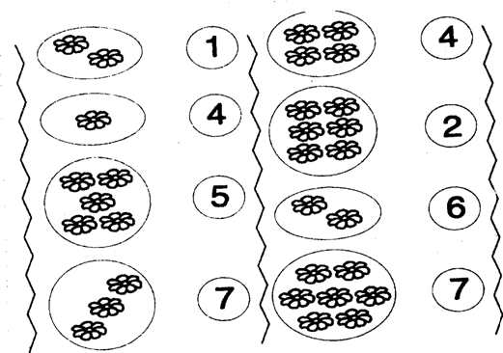

Воспитатель: Отлично справились со своим заданием. Давайте, поиграем
Музыкальная пауза «Тучка»

Ой, а на море опустился туман. Чтобы выйти из тумана, надо ответить на вопросы
Какой день недели сегодня?
Какой день недели был вчера?
Какой день недели будет завтра?
Сколько дней в одной неделе?
Какие виды бывают геометрических фигур?
Из чего состоит число?
Сколько времен года? Назовите их.
Сколько месяцев в году?
Назовите первый месяц весны.
Сколько раз в году бывает день рождения?
Сколько носов у трех котов?
Сколько ушей у двух мышей?
Сколько хвостов у трех котов?
Какие части суток вы знаете?
Сколько часов в сутках?
Молодцы, вы верно ответили на вопросы и туман рассеялся!
Отправляемся дальше! «Звуки моря»,
Воспитатель: Вижу остров!
Остров «Тик-так» (дети читают название острова)
Воспитатель: Мы подплываем к острову. Сейчас узнаем, кто здесь живет. Как называется панель на часах (циферблат), а назначение большой стрелки (минута) и маленькой стрелки (часы).
Игра «Часики». Перед детьми циферблаты с часами, (математические планшеты) указать с помощью стрелок, в какое время им вставать (7.00), Занятия (9.00), играть (10.30), обедать (12.30), ложиться спать (9.00), (дети выполняют задания с циферблатами, и проговаривают).
Воспитатель: Хорошо выполнили задание, плывем по карте дальше

Остров «Цифроград» (Дети читают название острова)
Игра «Расставь числа по порядку»(1-20)
Игра «Соседи цифры» - назови соседей числа 3 5 11 15 9
- я задумала число, оно меньше 5 на одну единицу, какое это число?
- я задумала число, оно больше 13 на единицу, какое число?
Игра «Математические знаки» расставьте знаки на карточках.
Дети расставляют знаки <, >,=
5*9 10*13 8*8 20*15 11*8
Воспитатель: Ребята продолжаем наш путь. Вижу еще остров. Как он называется? (дети читают название острова)
Мы и приплыли к острову Чудес!
Но сойти на этот остров не так-то просто, его охраняют, Раз есть охрана, значит этот остров необычный. Что бы узнать, кто охраняет остров, необходимо выполнить следующее задание. (Рисование по клеткам под диктовку воспитателя) 2 – вверх, 2 – вправо, 1 – вверх, 1 – вправо, 3 – вниз, 3 – вправо, 1 – вверх, 1 – вправо, 5 – вниз, 2 – влево, 2 – вверх, 1 – влево, 2 – вниз, 2 – влево, 4 – вверх, 2 – влево. Кто же охраняет этот остров? (Собачка).

На экране появляется Питер Пен: «Ребята, вот вы и попали на остров Чудес», Молодцы! Вы замечательно справились с заданием!
Математика – наука сложная,
Но осилить ее вполне возможно.
Нужно только постараться
И с желанием заниматься.
На уроки ходить, теоремы учить,
У доски отвечать и в тетради писать.
И тогда обязательно
Математику будешь знать -
На пять!

Воспитатель: Посмотрите сундук, мы не сможем его открыть, пока не выполним задание Капитана Крюка самое трудное. «Читай, думай, решай» Значит это тот самый клад? (Задачи)
Ребята вы справились с заданием. И теперь мы сможем открыть сундук (на экране сундук, открывается замок).
Открываем сундук, а там книги математики. Математика, наука точная, интересная, очень она нужна в жизни. А теперь нам пора возвращаться домой. Занимайте свои места в корабле.
Воспитатель: А чтоб в пути было веселей, споем песню.
Дети: поют песню «Прекрасная планета»
(Звук моря)
Воспитатель: Вот и закончилось наше путешествие

